Приложение №1
к извещению об осуществлении закупки

Описание объекта закупки (Техническое задание)

Место доставки товара, сроки поставки и монтажа товара
Место поставки товара: 628260, ХМАО-Югра, г. Югорск, ул. Мира, зд.85.
Сроки поставки и монтажа товара: в срок до 30 августа 2024 г. (дата согласовывается с Заказчиком) в рабочие дни с 9:00 час. до 17:00 час. Поставщик не менее чем за три рабочих дня до поставки Товара согласовывает с Заказчиком дату, время и место доставки.
Количество поставляемого товара: В соответствии с настоящим техническим заданием и условиями гражданско-правового договора.
Форма, сроки и порядок оплаты закупаемых товаров: Оплата каждой партии Товара, производится Заказчиком на основании счета, предоставленного Поставщиком, в течение 7 (семи) рабочих дней со дня подписания Сторонами структурированного документа о приёмке и предоставления Поставщиком документов, подлежащих передаче вместе с товаром, а также документов на оплату: счета и (или) счета-фактуры.
Функциональные, технические, качественные, эксплуатационные характеристики объекта закупки (показатели, позволяющие определить соответствие закупаемых товаров установленным заказчиком требованиям):

№ п/п | Предмет гражданско-правового договора
№ п/п | Код  ОКПД/КТРУ | Наименование и описание объекта закупки | Рисунок объекта закупки | Ед. изм. | Количество поставляемых товаров
1 | 31.01.10.000-00000004 | Стол письменный.  Вид материала столешницы: ЛДСП;  Вид опоры стола: П-образная  Эргономичный: Да;  Конфигурация стола: Прямой  Назначение стола письменного: для персонала  Наличие кабель-канала: нет;  Тип каркаса: деревянный;  глубина: ≥ 1400 и < 1800 миллиметр;  ширина: ≥ 600 и < 800 миллиметр;  высота: ≥ 750 и < 800 миллиметр;  Толщина материала каркаса: ≥ 16 и < 20 миллиметр;  Толщина материала столешницы: ≥ 16 и < 20 миллиметр;  Дополнительная характеристика:  Цвет: дуб молочный. | 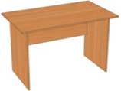 | шт | 19
2 | 31.01.12.139-00001 | Шкаф деревянный для документов.  Наличие выдвижных ящиков: нет;  Наличие остекления: нет;  Тип фасада: закрытый.  тип дверей: распашные;  Дополнительные характеристики:  глубина: ≥ 1400 и < 1800 миллиметр;  ширина: ≥ 600 и < 800 миллиметр;  высота: ≥ 750 и < 800 миллиметр  Толщина материала каркаса: ≥ 16 и < 20 миллиметр;  Дополнительная характеристика:  Цвет: дуб молочный.  Наполнение: внутри не менее 4 полок. Ручки хром. | 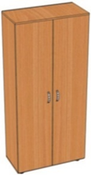 | шт | 17
3 | 31.01.12.131-00000001 | Шкаф для одежды деревянный.  Вид материала корпуса: ЛДСП;  Вид товара: Шкаф комбинированный для одежды и документов ;  Вид шкафа: Прямой (линейный);  Возможность регулировки напольной опоры по высоте: Да;  Высота отделения для головных уборов: ≥ 500 миллиметров  Высота шкафа: ≥ 1800 Миллиметр;  Глубина шкафа: ≥ 500 и < 550 Миллиметр;  Длина шкафа: ≥ 900 и < 1100 Миллиметр;  Длина штанги: ≥ 800 и <900 Миллиметр;  Тип дверей шкафа: Распашные;  Тип напольной опоры: Ножки;  Тип шкафа: Отдельно стоящий (Цельнокорпусный);  Количество дверей: 2 штуки;  Дополнительные характеристики Толщина материала каркаса: ≥ 16 и < 20 миллиметр, Опоры, регулируемые по высоте.  Ручки: хром.  Цвет: дуб молочный. | 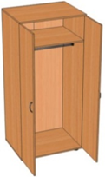 | Шт. | 6
4 | 31.01.12.139-00000001 | Шкаф деревянный для документов.  Наличие выдвижных ящиков: нет;  Наличие остекления: нет;  Тип фасада: полуоткрытый.  Дополнительные характеристики:  Толщина материала каркаса: ≥ 16 и < 20 миллиметр;  Наполнение: 2 секции. Верхняя - 3 полки открытые. Нижняя – 2 полка, закрытая глухими дверками  Наличие ручек. Размер (ВхДхГ): не менее 2000х800х400 | 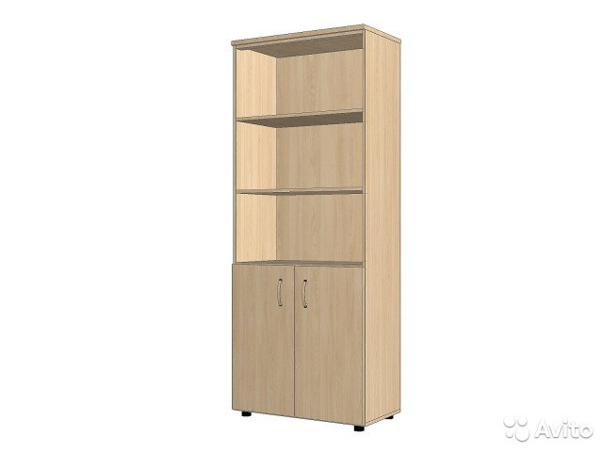 | Шт. | 13

5 | 31.01.12.150-00000003 | Тумба офисная деревянная.  Вид материала корпуса: ЛДСП;  Вид тумбы: для документов и канцелярских принадлежностей;  Высота выдвижного ящика: ≥ 15 и < 20 сантиметр;  Высота тумбы: ≥ 65 и < 70 сантиметров;  Глубина выдвижного ящика: ≥ 40 и < 45 сантиметр;  Глубина тумбы: ≥ 45 и < 50 Сантиметр;  Количество выдвижных ящиков: ≥ 3 (шт);  Наличие выдвижного ящика для канцелярских принадлежностей: Да;  Наличие замка: Без замка;  Тип конструкции тумбы: Выкатная;  Тип направляющих: Роликовые ;  Ширина выдвижного ящика: ≥ 45 и < 50 сантиметров;  Ширина тумбы: ≥ 45 и < 50 сантиметров;  Тип фасада тумбы закрытой: выдвижные ящики  Дополнительные характеристики: Толщина материала каркаса: ≥ 16 и < 20 миллиметр  Цвет: дуб молочный. | 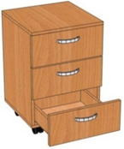 | шт | 14
6 | 31.01.12.139-00000001 | Шкаф деревянный для документов.  Наличие выдвижных ящиков: нет;  Наличие остекления нет;  Тип фасада: полуоткрытый.  Дополнительные характеристики.  Полка и две распашных дверцы.  Высота не менее 750 мм, ширина не менее 800 мм, глубина не менее 400 мм. Толщина материала каркаса: ≥ 16 и < 20 миллиметров.  Цвет: дуб молочный. | 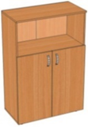 | Шт. | 11

Обоснование дополнительных характеристик:
В соответствии с п.6 Правил использования каталога товаров, работ, услуг для обеспечения государственных и муниципальных нужд, утвержденных постановлением Правительства Российской Федерации от 8 февраля 2017 г. № 145, использование дополнительных характеристик обусловлено требованиями Заказчика к производительности, функциональным, качественным и эксплуатационным характеристикам закупаемых товаров
Требования к гарантийному сроку товара и (или) объему предоставления гарантий его качества, к гарантийному обслуживанию товара, к расходам на эксплуатацию товара, к обязательности осуществления доставки, разгрузки, монтажа и наладки товара, к обучению лиц, осуществляющих использование и обслуживание товара.
Поставляемый товар должен быть новым, иметь целостную, не поврежденную упаковку. Поставляемый товар должен иметь гарантийный срок не менее 12 месяцев с момента поставки. Срок действия гарантии поставщика должен быть не меньше срока действия гарантий производителя.

Требования к гарантийным обязательствам (требования к гарантии качества товара, а также требования к гарантийному сроку и (или) объему предоставления гарантий его качества, к гарантийному обслуживанию товара), к расходам на эксплуатацию товара, к обязательности осуществления монтажа и наладки товара, к обучению лиц, осуществляющих использование и обслуживание товара
Поставщик гарантирует безопасность Товара в соответствии с требованиями, установленными к данному виду товара правом Евразийского экономического союза и законодательством Российской Федерации.
Поставляемый Товар должен соответствовать действующим в Российской Федерации стандартам, техническим регламентам, санитарным и фитосанитарным нормам.
Товар должен быть упакован и замаркирован в соответствии с действующими стандартами.
Поставщик поставляет Товар в упаковке завода-изготовителя, позволяющей транспортировать его любым видом транспорта на любое расстояние, предохранять от повреждений, загрязнений, утраты товарного вида и порчи при его перевозке с учетом возможных перегрузок в пути и длительного хранения.
Доставка, выгрузка, монтаж, сборка, настройка, проверка работоспособности Товара в помещениях Заказчика, а также обучение сотрудников Заказчика осуществляется силами Поставщика.
Поставляемый Товар должен быть новым товаром (товаром, который не был в употреблении, в ремонте, в том числе который не был восстановлен, у которого не была осуществлена замена составных частей, не были восстановлены потребительские свойства).
В случае существенного нарушения Поставщиком требований к качеству Товара (обнаружения неустранимых недостатков, недостатков, которые не могут быть устранены без несоразмерных расходов или затрат времени, или выявляются неоднократно либо проявляются вновь после их устранения и других подобных недостатков), Поставщик производит замену некачественного Товара Товаром надлежащего качества в течение 14 (Четырнадцати) календарных дней с даты получения претензии Заказчика. Убытки, возникшие в связи с заменой Товара, несет Поставщик.
Гарантия Поставщика на поставленный Товар должна составлять не менее 12 месяцев со дня приемки Товара Заказчиком, но не менее срока, установленного производителем Товара.

